2. Общие сведения о сварке, сварных соединениях и швах

Сваркой называется процесс получения неразъемных соединений посредством установления межатомных связей между соединяемыми частями при их нагревании и расплавлении или пластическом деформировании.
Для установления межатомных связей атомы необходимо приблизить на расстояние, равное параметру кристаллической решетки металла соединяемых деталей. Однако этому препятствуют неровности, а также различные загрязнения, имеющиеся на поверхности деталей. Чтобы устранить препятствия, требуются затраты дополнительной энергии, которую называют энергией активации. При сварке она вводится путем нагрева (термическая активация) либо пластического деформирования (механическая активация).
В зависимости от характера активации при выполнении соединений различают два основных вида сварки: плавлением и давлением.
Сварка плавлением (рис. 1.1) состоит в нагреве источником теплоты кромок деталей, которые оплавляются, создавая общий объем жидкого металла, называемый сварочной ванной. После охлаждения металла сварочной ванны получается сварной шов.

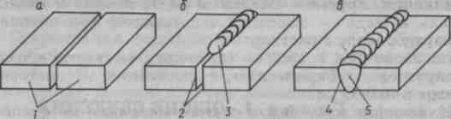
Рис. 1.1. Соединение деталей сваркой плавлением: а — перед сваркой; б — в процессе сварки; в — после сварки; 1 — свариваемые детали; 2 — оплавляемые кромки; 3 — сварочная ванна; 4 — зона сплавления; 5 — сварной шов.

Зона вблизи границы оплавленной кромки свариваемой детали и шва называется зоной сплавления.
Сварка давлением (рис. 1.2) состоит в пластическом деформировании металла по кромкам свариваемых деталей.

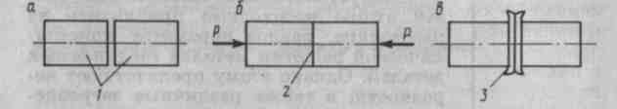

Рис. 1.2. Соединение деталей при сварке давлением:
а — перед сваркой; б — в процессе сварки; в — после сварки; р — давление;
1— свариваемые детали; 2 — зона соединения; 3 — грат

Благодаря пластической деформации металла происходит трение поверхностей деталей между собой, что ускоряет процесс установления межатомных связей. Зону, где образовались межатомные связи соединяемых деталей при сварке давлением, называют зоной соединения. Металл, выдавленный за счет осадки при сварке, называется гратом.
Классификация видов сварки металлов по физическим признакам. Для сварки используют три формы энергии: термическую, термомеханическую и механическую; соответственно называются и классы сварки.
К термическому классу относятся виды сварки, осуществляемые плавлением, т. е. местным расплавлением соединяемых частей с использованием тепловой энергии.
Основными источниками теплоты при сварке плавлением являются сварочная дуга, газовое пламя, лучевые источники энергии и электрошлаковый процесс.
Основные виды сварки термического класса—дуговая, газовая, электрошлаковая, электронно-лучевая, плазменная, лазерная, термитная и др.
Дуговая сварка — сварка плавлением, при которой нагрев осуществляется электрической дугой (рис. 1.3).
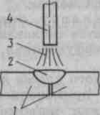

Рис. 1.3. Сварочная дуга: 1 — соединяемые детали; 2 — сварочная ванна; 3 — дуга; 4 — электрод

Разновидностью дуговой сварки является плазменная сварка, при которой нагрев производится сжатой дугой.
Газовая сварка — сварка плавлением, при которой кромки соединяемых частей нагревают пламенем газов, сжигаемых с помощью горелки для газовой сварки (рис. 1.4).

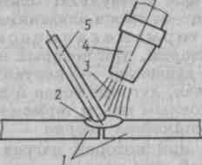

Рис. 1.4. Газовая сварка: 1 — соединяемые детали; 2 — сварочная ванна; 3 — газовое пламя; 4 — горелка; 5 — присадочный материал.

Электрошлаковая сварка — сварка плавлением, при которой для нагрева металла используется теплота, выделяющаяся при прохождении электрического тока через расплавленный электропроводный шлак (рис. 1.5).
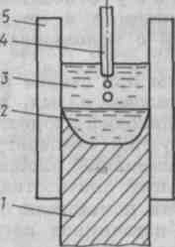

Рис. 1.5. Электрошлаковая сварка: 1— сварной шов; 2 — сварочная ванна; 3 — расплавленный электропроводный шлак; 4 — электрод; 8 — формирующие шов приспособления.

При электронно-лучевой сварке для нагрева соединяемых частей используют энергию электронного луча. Теплота выделяется в результате бомбардировки зоны сварки направленным электронным потоком.
При термитной сварке используют теплоту, образующуюся в результате сжигания термит порошка, состоящего из смеси алюминия и оксида железа.
К термомеханическому классу относятся виды сварки, при которых используется тепловая энергия и давление, — контактная, диффузионная, газопрессовая, дугопрессовая и др.
Основным видом термомеханического класса является контактная сварка — сварка с применением давления, при которой нагрев выполняют теплотой, выделяемой при прохождении электрического тока через находящиеся в контакте соединяемые части (рис. 1.6).

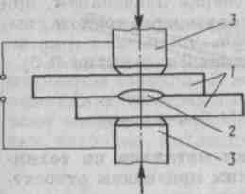

Рис. 1.6. Контактная сварка: 1 — соединяемые детали; 2 — сварная точка; 3 — электроды.

Диффузионная сварка — сварка давлением, осуществляемая за счет взаимной диффузии атомов контактирующих поверхностей при относительно длительном воздействии повышенной температуры и незначительной пластической деформации.
К механическому классу относятся виды сварки, осуществляемые с использованием механической энергии и давления: холодная, ультразвуковая, трением, взрывом и др.
Холодная сварка — сварка давлением при значительной пластической деформации без внешнего нагрева соединяемых частей.
Ультразвуковая сварка — сварка давлением, выполняемая при воздействии ультразвуковых колебаний.
Сварка трением — сварка давлением, при которой нагрев осуществляется трением, вызываемым вращением свариваемых частей друг относительно друга.
Сварка взрывом — сварка, при которой соединение осуществляется в результате вызванного взрывом соударения быстро движущихся частей.
К техническим признакам относятся: способ защиты металла в зоне сварки, непрерывность процесса и степень механизации сварки.
По способу защиты металла различают сварку в воздухе, вакууме, защитных газах, под флюсом, по флюсу, в пене и с комбинированной защитой. В качестве защитного газа могут применяться активные газы (углекислый, азот, водород, водяной пар и смеси активных газов), инертные газы (аргон, гелий и их смеси), а также смеси инертных и активных газов (например, углекислого газа и аргона).
В зависимости от непрерывности процесса виды сварки бывают непрерывные и прерывистые; по степени механизации виды сварки подразделяются на ручные, механизированные и автоматические.
Ручная сварка производится сварщиком с помощью инструмента, получающего энергию от специального источника.
Механизированной называется сварка, выполняемая с применением машин и механизмов, управляемых сварщиком.
Автоматическая сварка осуществляется без непосредственного участия человека, с помощью машин, действующих по заданной программе.
Классификация видов сварки металлов по технологическим признакам. Подразделение дуговой сварки по технологическим признакам производится в зависимости от формы сварного соединения, рода и полярности тока, вида плавящегося или неплавящегося электрода и т. д. По указанным признакам разделяют газовую, электрошлаковую, электронно-лучевую, контактную, диффузионную, холодную, ультразвуковую и другие виды сварки.
Для однородных металлов основным условием сваривания является сближение свариваемых поверхностей на расстояние, обеспечивающее атомное сцепление частиц. При сварке разнородных металлов, кроме указанного условия, нужно выполнить условие сходимости металлов по атомному размеру и другим признакам.

Сварные соединения и швы
Сварным соединением называется неразъемное соединение, выполненное сваркой.
К сварным соединениям предъявляют определенные требования:
1) металл шва должен быть равнопрочен основному металлу;
2) конструкция соединения должна быть технологичной;
3) швы не следует располагать в наиболее нагруженных местах, а также в зонах с максимальной концентрацией напряжений;
4) форма и размеры швов должны соответствовать указанным на чертеже;
5) не допускается скученность швов;
6) соединение по возможности должно иметь плавный переход от основного металла к металлу шва, а также от одного сечения к другому.
В производстве сварных конструкций применяются следующие типы сварных соединений: стыковые, угловые, тавровые и нахлесточные.
Стыковое соединение — это сварное соединение двух элементов, примыкающих друг к другу торцовыми поверхностями.
Стыковое соединение является наиболее распространенным, так как при всех видах нагрузок обладает наибольшей работоспособностью. Оно чаще всего применяется для соединения листового металла, а также при стыковании двутавровых балок, уголков, швеллеров.
Угловое соединение — это сварное соединение двух элементов, расположенных под углом и сваренных в месте примыкания их краев. Оно применяется в качестве связующего элемента.
Тавровое соединение — это сварное соединение, в котором торец одного элемента примыкает под углом и приварен к боковой поверхности другого элемента.
Тавровые соединения применяются при производстве балок, стоек, каркасов зданий и других пространственных конструкций. Эти соединения могут выполняться как без подготовки кромок, так и с подготовкой. В соединениях без подготовки кромок возможен непровар корня шва, поэтому такие соединения плохо работают при переменных и ударных нагрузках. Односторонний и двусторонний скосы кромок обеспечивают полный провар соединяемых элементов и дают хорошую прочность при любых нагрузках.
Нахлесточное соединение — это сварное соединение, в котором свариваемые элементы расположены параллельно и перекрывают друг друга.
Нахлесточные соединения применяют при сварке листовых конструкций, строительных и крановых ферм и т. д. Эти соединения менее прочны по сравнению со стыковыми при переменных и ударных нагрузках и не экономичны, так как наличие перекрытия приводит к перерасходу основного металла. Соединения внахлестку не рациональны при толщине металла более 20 мм. Однако достоинством нахлесточных соединений является сравнительно простая подготовка и сборка под сварку.

Сварные швы
Сварной шов — это участок сварного соединения, образовавшийся в результате кристаллизации металла сварочной ванны.
Основные типы и конструктивные элементы швов сварных соединений, выполняемых ручной дуговой сваркой, регламентированы ГОСТ 16037—80, автоматической и механизированной сваркой под флюсом — ГОСТ 8713—79, а дуговой сваркой в защитных газах—ГОСТ 14771—76*.
Указанными стандартами установлено четыре вида швов в зависимости от вида соединений: швы стыковых соединений, швы тавровых соединений, швы угловых соединении и швы нахлесточных соединений.
По типу сварного соединения швы делятся на стыковые и угловые. Угловые швы применяются при выполнении угловых, тавровых или нахлесточных соединении.
В зависимости от толщины свариваемого металла швы могут выполняться с различным способом подготовки кромок — с отбортовкой кромок, без скоса кромок, со скосом одной или двух кромок.

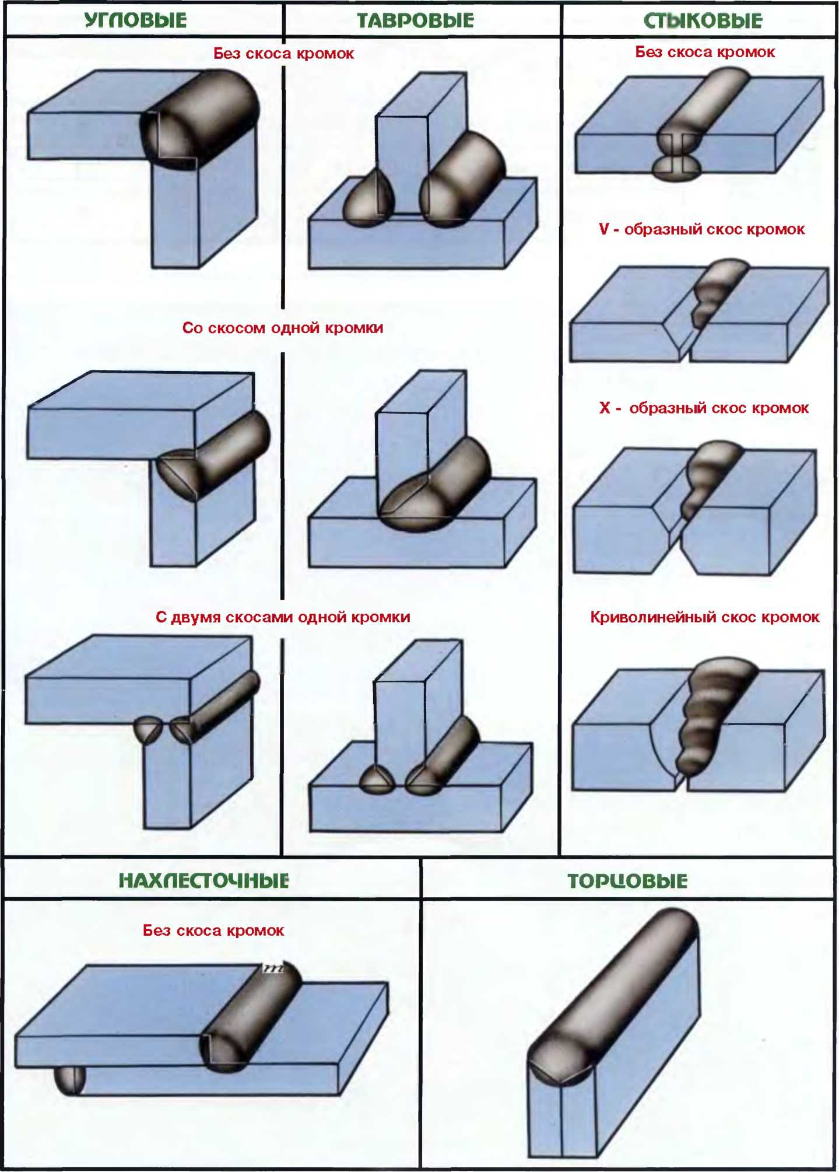

По способу выполнения швы делятся на односторонние и двусторонние. По протяженности различают непрерывные и прерывистые швы. Прерывистые швы применяются в том случае, когда не требуется герметичности конструкции. Применение прерывистых швов обеспечивает экономию наплавленного металла, времени и стоимости сварки

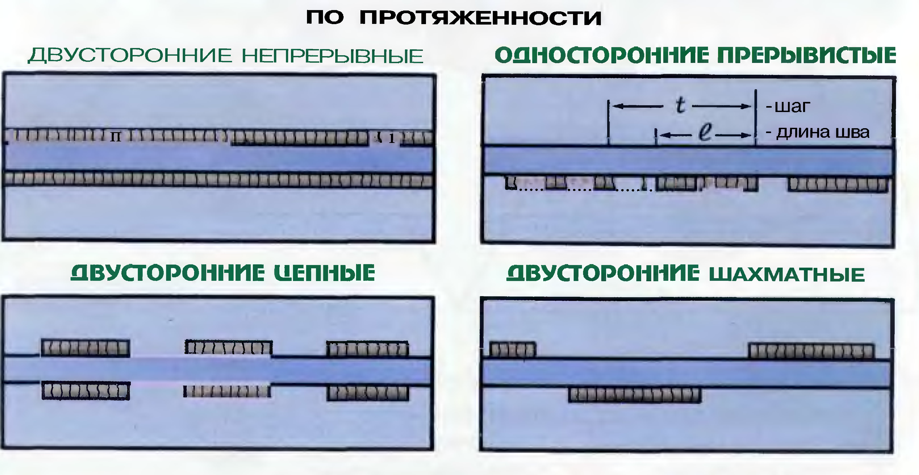

По положению в пространстве различаются швы в лодочку нижние, полугоризонтальные, горизонтальные, полувертикальные, вертикальные, полупотолочные и потолочные.

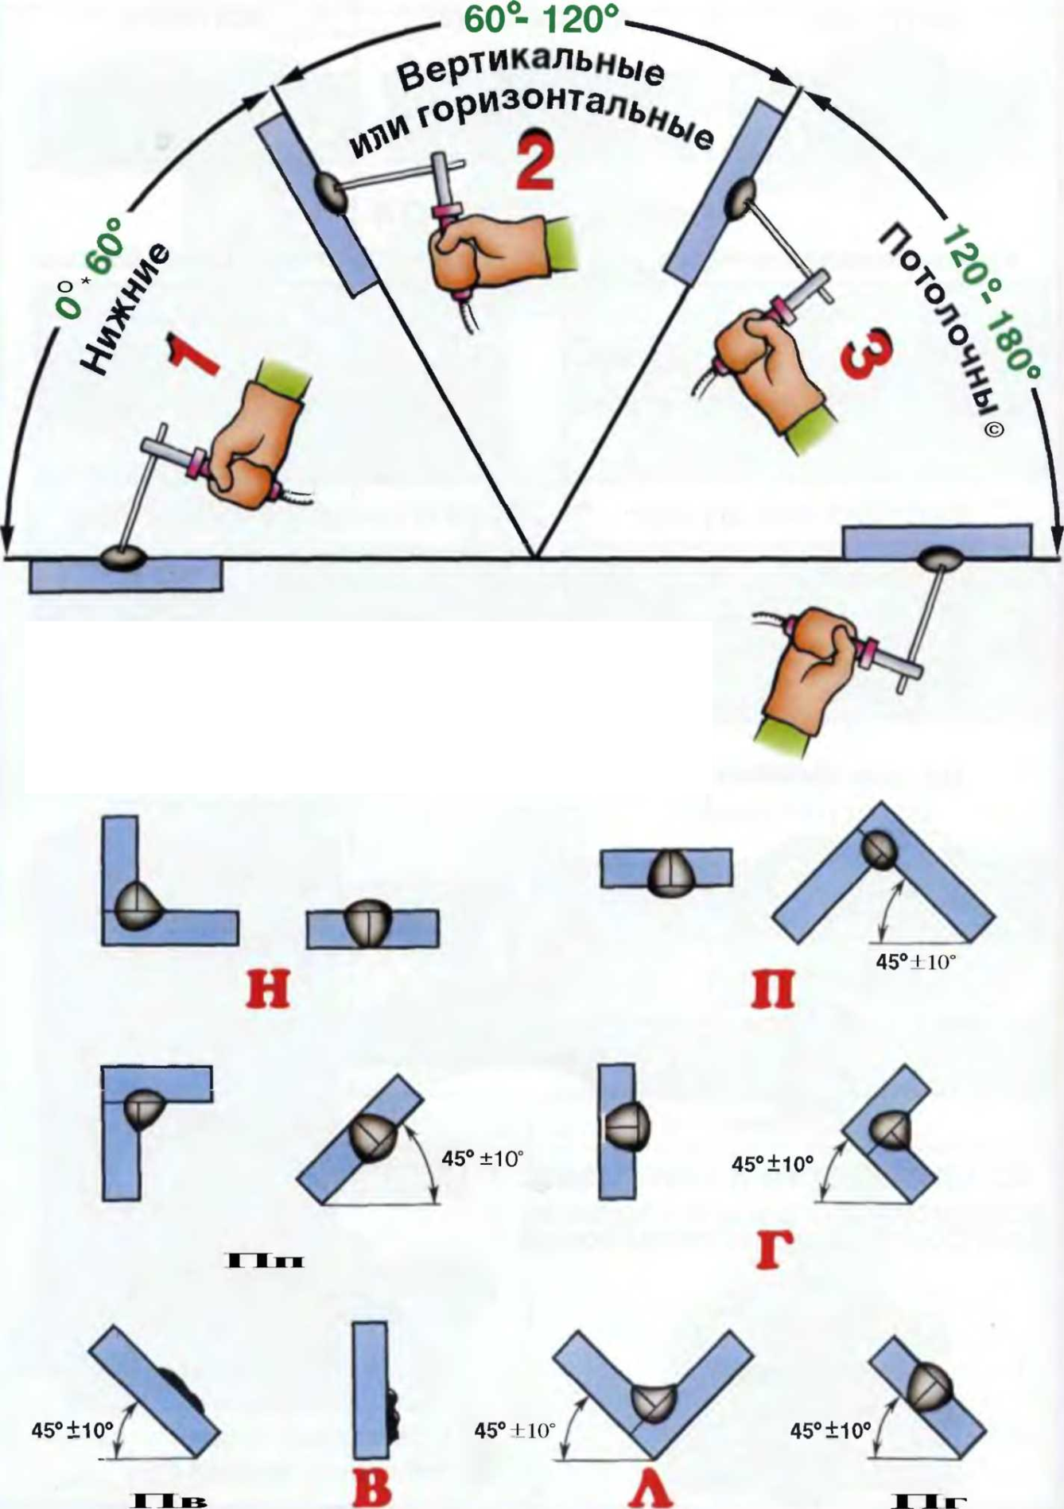

По отношению к действующим усилиям швы делятся на фланговые, лобовые, комбинированные и косые.

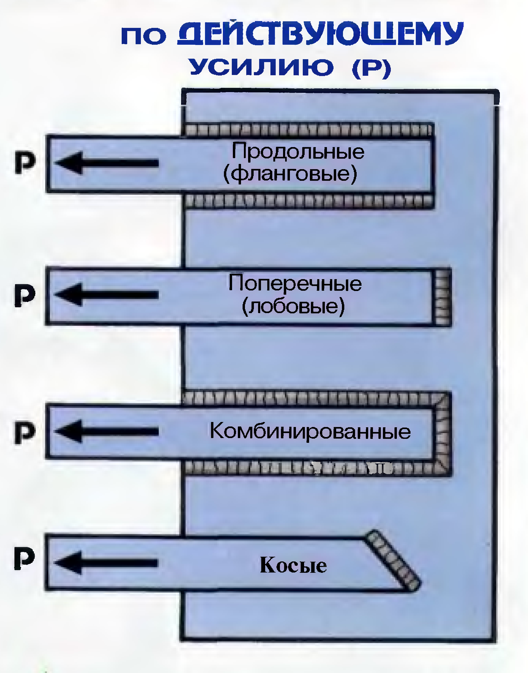

Условные обозначения швов сварных соединений на чертежах
Швы сварных соединений условно изображаются на чертежах в соответствии с ГОСТ 2.312—72. На чертеже сплошной шов сварного соединения независимо от способа сварки обозначают сплошными основными линиями, а невидимые швы — штриховыми. Видимую одиночную сварную точку независимо от способа сварки условно следует обозначать знаком «+ ».
Для указания месторасположения шва сварного соединения от изображения шва или одиночной точки следует проводить линию-выноску, заканчивающуюся односторонней стрелкой (наклонный отрезок прямой), а для расположения условного обозначения от линии-выноски — полку (горизонтальный отрезок). Границы шва изображают сплошными основными линиями, а конструктивные элементы кромок в границах шва - сплошными тонкими линиями.
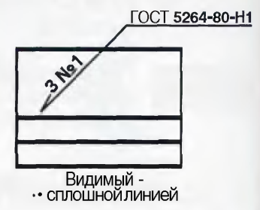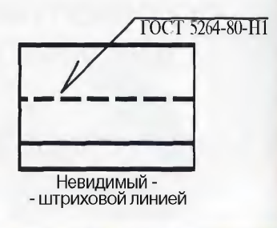
На изображении многопроходного шва в сечении границы швов допускается наносить контуры отдельных проходов, которые необходимо обозначать прописными буквами русского алфавита. Обозначение буквами отдельных проходов выполняются на полках линий выносок.
Начало линий - выносок, идущих от соответствующих проходов, отмечается точкой. Линия - выноска и полка выполняются тонкой сплошной линией.
ГОСТ 2.312 - 72 для условного обозначения независимо от сварки устанавливает две схемы: одну для стандартных шва и одиночной точки, другую - для нестандартных шва и одиночной точки. Структурная схема условного обозначения стандартного шва или одиночной точки состоит из следующих элементов (рис. 1.7):
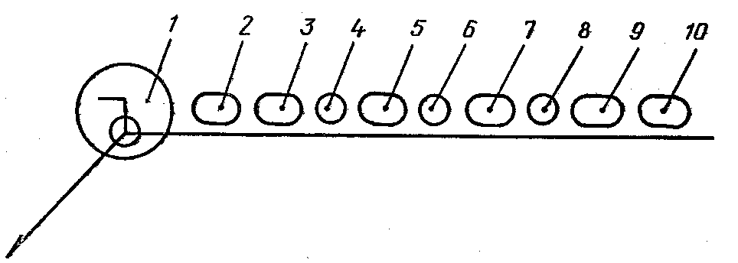
Рис. 1.7. Структурная схема условного обозначения стандартного шва

- -вспомогательные знаки шва по замкнутой линии и монтажного шва;
- -обозначение стандарта на типы и конструктивные элементы швов сварных соединений;
- - буквенно - цифровое обозначение по стандарту на типы и конструктивные элементы швов сварных соединений;
- - дефис;
- - условное обозначение способа сварки по стандарту на типы и конструктивные элементы швов сварных соединений (допускается не указывать) таблица 3.2;
- - дефис;
- - знак "" и величина катета согласно стандарту на типы и контруктивные элементы швов сварных соединений;
- - дефис;
- - для прерывистого шва - длина провариваемого участка, знаки " ⁄ " или "Ζ" и размер шага; для шва контактной точечной сварки или электрозаклепочного - расчетный диаметр точки или электрозаклепки, знак " ⁄ " или "Ζ" и размер шага; для шва контактной шовной сварки - расчетная ширина шва; для прерывистого шва контактной точечной сварки шовной сварки - расчетная ширина шва, знак умножения, длина провариваемого участка, знак «⁄» и размер шага:
10—вспомогательные знаки (табл. 1.1).

Структурная схема условного обозначения нестандартного шва или одиночной точки (рис. 1.8):

Рис. 1.8. Структурная схема условного обозначения нестандартного шва.
1 — вспомогательные знаки шва по замкнутой линии и монтажного шва;
2 — для прерывистого шва — длина провариваемого участка, знак «/» или «Ζ» и размер шага; для одиночной сварной точки — расчетный диаметр точки; для шва контактной точечной сварки или электрозаклепочного — расчетный диаметр точки или электрозаклепки, знак «/» или «Ζ» и размер шага; для шва контактной шовной сварки — расчетная ширина шва; для прерывистого шва контактной шовной сварки — расчетная ширина шва, знак умножения, длина провариваемого участка, знак «/» и размер шага;
3 — вспомогательные знаки.

Все графические знаки, входящие в условное обозначение швов, располагают над полкой, не касаясь ее.

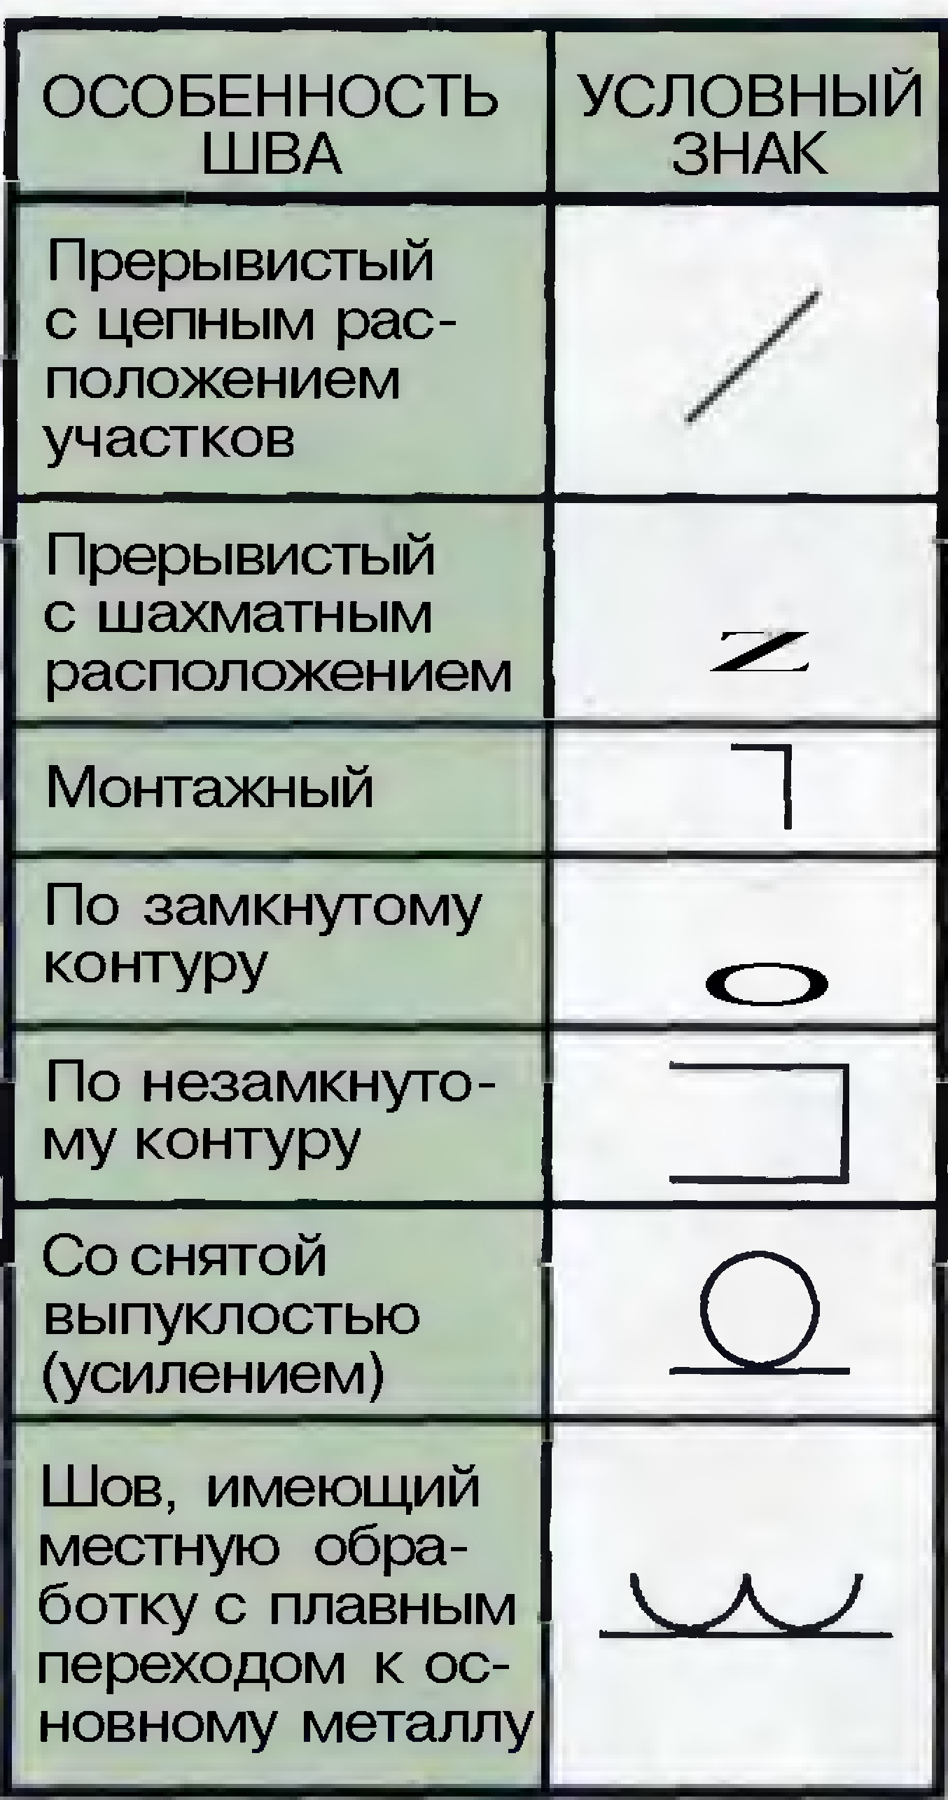

Примеры условных изображений швов сварных соединений приведены в таблице 1.2.

Табл. 1.2. Примеры условных обозначений стандартных швов сварных соединений (ГОСТ 2.312 —72)
Характер шва |  | Форма поперечного сечения шва | Условное обозначение шва со стороны
 |  |  | лицевой | обратной
Шов стыкового соединения с криволинейным скосом одной кромки, двусторонний, выполненный ручной дуговой сваркой при монтаже изделия. Усиление снято с обеих сторон. Параметр шероховатости поверхности шва со стороны:  лицевой — R_{Z} 20 мкм  обратной — R_{Z} 80 мкм  Шов точечный нахлесточного соедине-ния, выполняемый арго-нодуговой сваркой плавящимся электродом. Диаметр электрозаклепки 9 мм, шаг 100 мм. Электрозаклепки располо-жены в шахматном по-рядке. Усиление снято. Параметр шероховатости обработанной поверх-ности — R_{Z} 40 мкм |  | 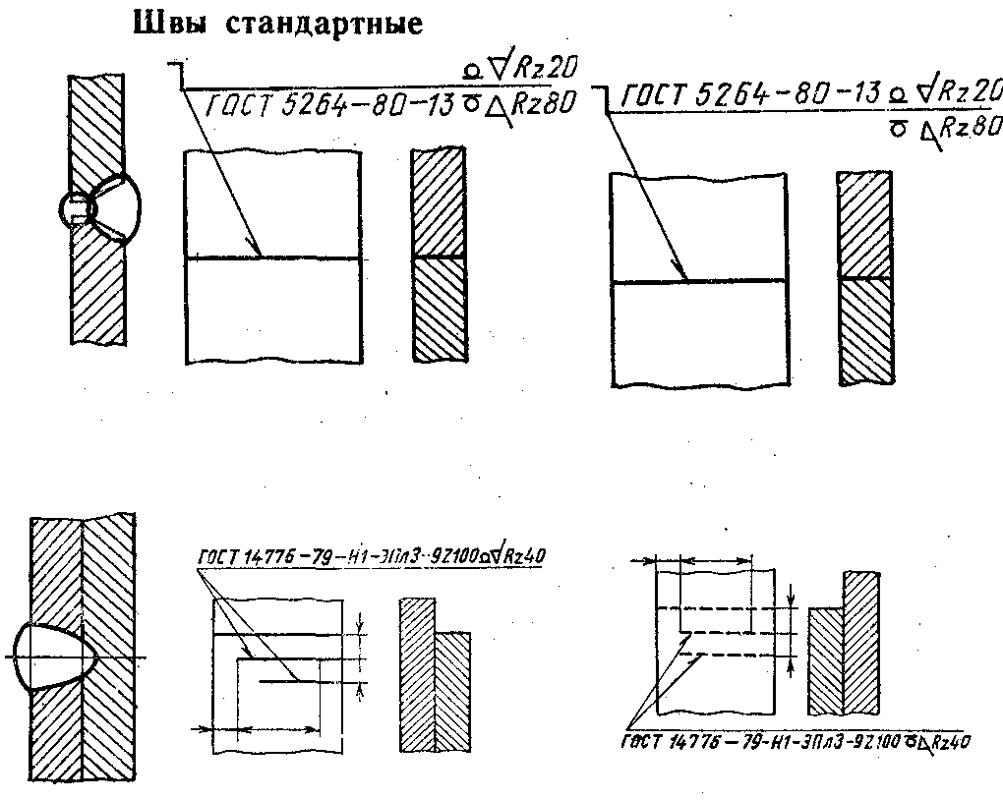
 | Шов стыкового соединения без скоса кромок, односторонний, на остающейся подклад-ке, выполняется сваркой нагретым газом с присадкой  Одиночные сварные точки нахлесточного соединения, выполняе-мые дуговой сваркой под флюсом. Диаметр электрозаклепки 11 мм. Усиление снято. Пара-метр шероховатости обработанной поверх-ности Rz 80 мкм | 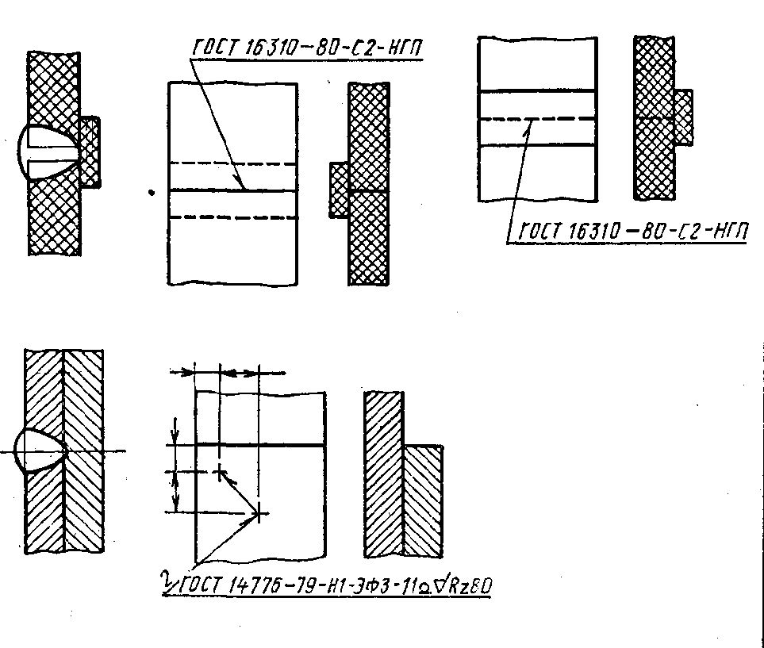
 | Шов таврового соединения без скоса кромок, двусторонний, прерывистый с шахмат-ным расположением, вы-полняемый дуговой руч-ной сваркой в защитных газах неплавящимся ме-таллическим электродом по замкнутой линии. Ка-тет шва 6 мм. Длина про-вариваемого участка 50 мм. Шаг 100 мм  Одиночные точки нахлесточного соедине-ния, выполняемые кон-тактной точечной свар-кой. Расчетный диаметр точки 5 мм | 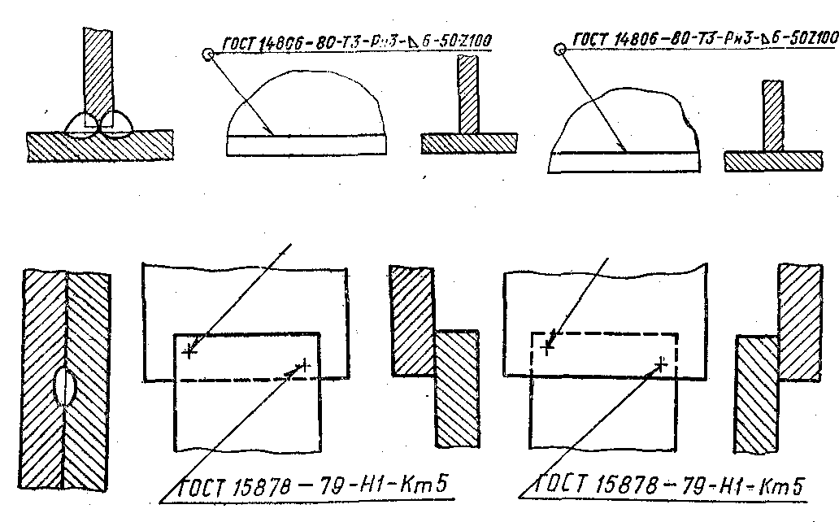
 | Шов нахлесточного соединения, прерывис-тый, выполняемый шов-ной контактной сваркой. Ширина шва 6 мм. Длина провариваемого участка 50 мм. Шаг 100 мм  Шов нахлесточного соединения без скоса кромок, односторонний по незамкнутой линии, выполняемый дуговой механизированной сваркой в защитных газах плавящимся электродом. Катет шва 5 мм | 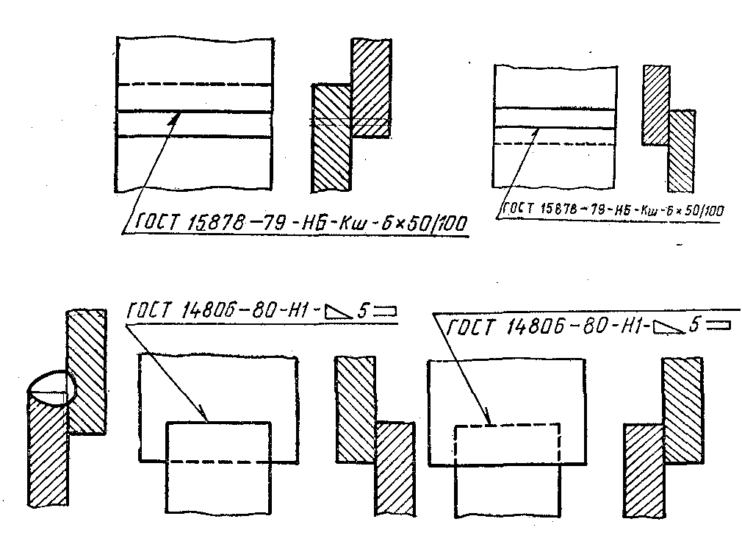
 | Шов, соединенный без скоса кромок, односторонний, выпол-няемый ручной дуговой сваркой при монтаже изделия. | Швы нестандартные  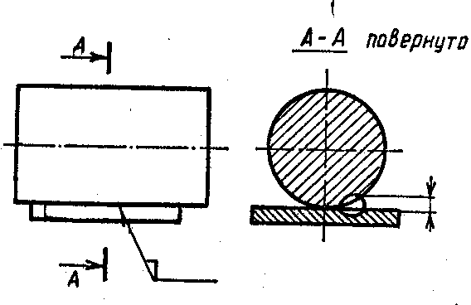

Если для шва сварного соединения установлен вид контроля, то его обозначение допускается помещать под линией-выноской (рис. 1.9).
Всем одинаковым швам, согласно ГОСТ 2.312—72, присваивают один порядковый номер, который наносят у одного из изображений на линии-выноске, на полке которой указано условное обозначение шва. От остальных „изображений таких же швов проводят линии-выноски с полками и на полках проставляют номер того же шва. Количество одинаковых швов допускается указывать на линии-выноске, имеющей полку с нанесенным обозначением (рис. 1.10).
ГОСТ 2.312—72 допускает не отмечать швы линиями-выносками, а приводить указания по сварке текстом в технических требованиях чертежа в том случае, когда эта запись однозначно определяет:
а) место сварки;
б) ее способы;
в) типы швов сварных соединений;
г) размеры конструктивных элементов швов в поперечном сечении;
д) расположение швов.
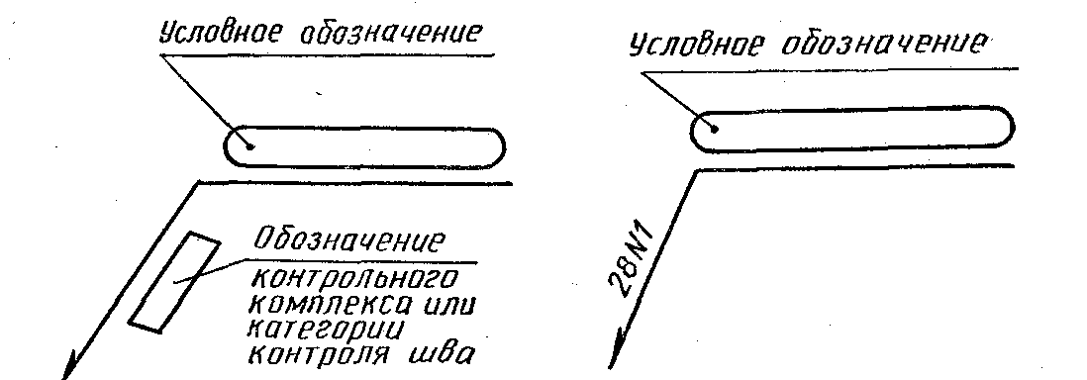

Рис. 1.9. Обозначение вида контроля шва | Рис. 1.10. Обозначение одинаковых швов

Расчет сварных швов на прочность сводится к определению напряжений, возникающих в соединении от нагрузок. При проектировании сварных конструкций используют два основных метода расчета: по допускаемым напряжениям и по предельным состояниям.
При расчете конструкций по допускаемым напряжениям условие прочности сварного соединения имеет вид σ = [σ], где σ — напряжение в опасном сечении детали, Н/м²; [σ] — допускаемое напряжение, которое определяется по формуле :
[σ] = σ _{т}/n
где σ _{т} — предел текучести материала, Н/м²;
п — коэффициент запаса прочности.
Коэффициент запаса прочности имеет различные значения в зависимости от характера нагрузки, марки материала и других условий. Например, для низкоуглеродистой стали п = 1,5—1,7.
Более точным методом расчета конструкций, учитывающим условия их работы, является метод расчета по предельным состояниям.
При этом методе расчета условие прочности записывается следующим образом:
N/F ≤ тR,
где N — расчетное усилие, Н;
F — площадь сечения, м²;
R — расчетное сопротивление материала, Н/м²;
т — коэффициент условий работы, который учитывает степень ответственности конструкции.
Стыковые швы на прочность рассчитывают по формуле:
N = R^{св}S1,
где N — расчетное усилие, Н;
R^{св}—расчетное сопротивление стыкового соединения растяжению, Н/м²;
S — толщина металла в расчетном сечении, м; I — длина шва, м.

Угловые лобовые швы определяют по формуле:

N = 0,7κlR^{св},
где N — максимальное усилие, Н;
к —катет шва, м;
l — длина шва, м;
R^{св}-расчётное сопротивление срезу, Н/м².

Коэффициент 0,7 показывает, что расчет ведется из предположения разрушения шва по гипотенузе прямоугольного треугольника (форма сечения углового шва).
Угловые фланговые швы вычисляют по формуле N = 2·0,7к1R^{св}.

Пример 1. Определить расчетное усилие в стыковом соединении, выполненном ручной дуговой сваркой, если R^{св} = 18 • 10⁷Па, S = 0,01 м, l =0,4 м (рис. 1.11, а).
Р е ш е н и е. N= 18 • 10⁷ • 0,01 • 0,4 = 72 • 10⁴ Н.
Пример 2. Определить расчетное усилие в нахлесточном соединении с лобовым швом, если R^{св} =15 • 10⁷ Па, к - 0,01 м, l= 0,1 м (рис. 1.11, б).
Р е ш е н и е. N =0,7 • 0,01 • 0,1 • 15 • 10⁷ = 1,05 • 10⁴ Н.
Пример 3. Определить расчетное усилие в нахлесточном соединении с двумя фланговыми швами, если Rсв=15 • 10⁷Па, k = 0,01 м, l =0,1 м (рис. 1.11, в).
Р е ш е н и е. N = 2 • 0,7 • 0,01 • 0,1 • 15 • 10⁷ = 21 • 10⁴ Н.

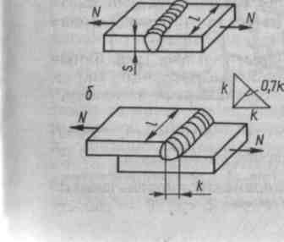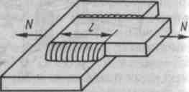

Рис. 1.11. Схемы расчета сварных швов: а — стыкового; б — углового лобового; в — углового флангового.

